Plán na 7. týden od 13. 10. do 17. 10. 2014
3. E

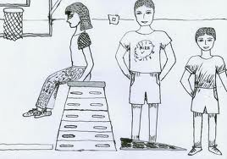

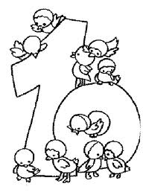

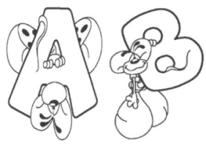

Český jazyk:

Český jazyk: Řady vyjmenovaných slov, vyjmenovaná slova po M (uč. str. 30 a 41 – 45). Pracovní sešit Hravá vyjmenovaná slova str. 19 – 24. Sloh – vyprávění (uč. str. 28). Čtení – čítanka str. 26 -27, české pověsti.
_________________________________________________________________________________________

Matematika: Písemné sčítání trojciferných čísel v oboru do 1000 bez přechodu i s přechodem přes základ. Počítání se závorkami (uč. str. 43). Parketování. Vzájemná poloha přímek (různoběžné, rovnoběžné).
Ve středu na geometrii noste pravítko a trojúhelník s ryskou, dobře ořezanou tužku č. 3 nebo mikrotužku.
________________________________________________________________________________________

Prvouka: Plán obce. Naše vlast (str. 11 – 13).
_________________________________________________________________________________________

Tvořivé činnosti: Práce s přírodninami – „Dýňáci“. Pomůcky: dýně, různé přírodniny na dotvoření panáčka – listy, suché květy, šustí z kukuřice, koudel, sisal nebo vlna na vlasy, apod.
_________________________________________________________________________________________

Různé:

16. 10. Exkurze na Říp. Odjezd od školy v 8:15, předpokládaný návrat ve 14:15. Další informace najdete na přihlášce.
Protože nestihneme školní oběd, byl všem žákům hromadně odhlášen.
Domácí úkoly: přineste nejpozději v pátek, sloh v pondělí

Čj 1. Prac. sešit Čj 3 nově str. 40 celá.
2. Do slohového sešitu napiš krátké vyprávění o naší exkurzi na horu Říp.

M pracovní list
________________________________________________________________________________________
Ve čtvrtečních hodinách čtení budeme číst jako mimočítankovou četbu Staré pověsti české od Jany Eislerové
(knihu vydalo nakladatelství FRAGMENT). Žáci, kteří knihu mají, si ji přinesou, ostatním budu texty kopírovat.

